README

Application de gestion de stages
par Yacine Ait-Maamar, Cédric Outreville, Quentin Barbosa, Benjamin Carrière, William Roux, Jonathan Siffray

le 04/04/2014,
Projet tutoré par M. Rozsavolgyi dans le cadre de la Licence Professionnelle de l’IUT d’Orléans

____________________________________________________________________________

Sommaire :

Sommaire :
1. Analyse des besoins
2. Travail réalisé
A. Modèle de données
B. Technologies utilisées
C. Architecture de l’application
3. Évolutions possibles
5. Annexes
A. UML

1. Analyse des besoins

L’IUT d’Orléans utilise une application de gestion des stages qui permet aux étudiants de consulter des offres et de saisir leurs stages.
Les responsables des stages, quant à eux, pourront valider ces stages et programmer des soutenances, et enfin les secrétaires pourront générer des documents tels que les conventions de stage.

L’application existante datant un peu, M. Rozsavolgyi a exprimé le souhait d’en faire une refonte et d’y ajouter de nouvelles fonctionnalités.

Les principaux besoins pour cette application sont :

- Système d’authentification sécurisé (utilisant les identifiants LDAP de l’IUT)

- Différents types d’utilisateurs avec des droits leur correspondant

- Stockage des informations concernant les offres de stage, stages, entreprises, etc.

- Gestion des soutenances avec un planning simple à consulter et éditer

- Une fonction de recherche permettant d’accéder à n’importe quelle donnée (fiche étudiant, entreprise, offre de stage, …)

- Des fonctions de cartographie permettant de situer les entreprises et de prévoir un itinéraire pour que les professeurs puissent aller rendre visite aux étudiants durant leur stage.

2. Travail réalisé

A. Modèle de données

La base de données est organisée comme suit :

Personne : contient les champs nom, prénom, mail, etc. Cette table sert de parent pour toutes les autres tables stockant des personnes

PersonneExterieure (hérite de Personne) : cette table stocke les informations des personnes extérieures à l’IUT (tuteurs de stage, gérant de convention, …). Contient un champ entreprise permettant de savoir dans quelle entreprise cette personne travaille.

PersonneInterne (hérite de Personne) : contient un champ username, permettant de faire le lien entre une personne et son login

Etudiant (hérite de PersonneInterne) : contient les champs propres à l’étudiant : numEtu, promotion, adresse, …

Enseignant (hérite de PersonneInterne) : contient les champs propres à l’enseignant : département

Entreprise : contient les infos d’une entreprise : nom, adresse, secteur d’activité, ...

Promotion : contient les champs : intitulé, année, diplôme, …

Logiciel : contient les informations des différents logiciels qui sont utilisés dans les stages. (nom, thème, description)

OffreStage : contient les informations d’une offre de stage : intitulé, sujet, entreprise, …

Stage (hérite de OffreStage) : contient les informations d’un stage : étudiant, dateDebut, dateFin, enseignantTuteur, maitreStage, …

Pour plus de détails, se référer à l’UML en annexes.

B. Technologies utilisées

L’application a été réalisée avec le framework Django (basé sur Python).

Elle utilise également Bootstrap pour le design, et jQuery avec le module fullCalendar pour la gestion du planning.

Enfin, nous avons utilisé Github pour travailler en groupe et versionner les sources de l’application.

C. Architecture de l’application

L’application de gestion de stages dispose d’un système de connexion. Les différents types d’utilisateur pour cette application sont:

- Les étudiants
- Les enseignants
- Les secrétaires
- Les responsables de stage

L’application contient déjà un jeu d’essais que l’on ajoute à la base grâce au script rebuild.py qui va récupérer des données se trouvant dans le dossier “json” à la racine du projet.
NB : rebuild.py est exécuté dans le script rebuild.sh.
les accès avec les comptes de tests sont disponibles dans le INSTALL.md

Django a la structure d’un MVC. Les différentes classes sont définies dans les fichiers models.py de chaque bundle. Les contrôleurs sont disponibles dans les fichiers views.py, et les vues sont définies dans les fichiers html depuis les dossiers templates.

Le bundle gestion stage est le coeur de l’application, c’est à dire qu’il gère tous les autres bundle.

Nous avons une seule et unique page forms.html par bundle qui gère tous ses formulaires. Cette page est conçue afin d’être appelée par le contrôleur qui va fournir le formulaire à afficher dans la page.

Dans chaque vue, les permissions sont toutes implémentées côté serveur dans le contrôleur ou dans la vue. Si l’utilisateur n’a pas les droits d’accès à une page, l’erreur 403 est traîtée et redirigée vers la vue oups.html. Les permissions sont générées dans la classe qui leur est associée (ex: “valider_offrestage” est générée depuis la classe “OffreStage”). Elles sont ensuite attribuées à des groupes d’utilisateur (cf /json/groups.json).
Grâce à ce système de permissions, les informations affichées dans les vues sont différentes selon chaque rôle (“Etudiant” - “Enseignant” - ...) et modifiables selon chaque compte (chaque étudiant peut voir tous les stages mais un étudiant ne peut modifier que son stage sans pour autant disposer de la permission “modifier_stage”).

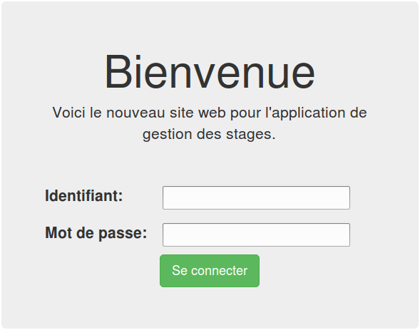

Chaque utilisateur possède donc un groupe qui caractérisera ses droits d’accès à différentes parties de l’application.

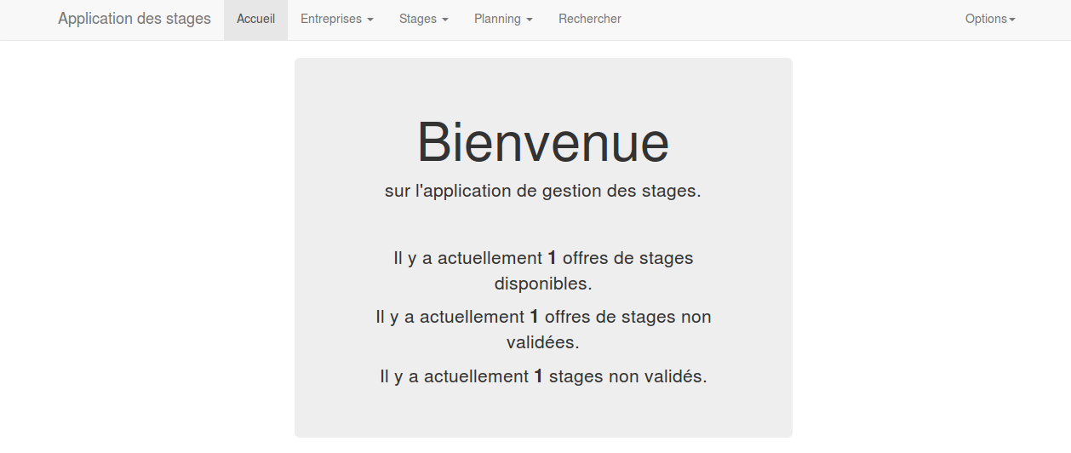

Une fois connecté, l’utilisateur a accès à un menu de navigation simple et ergonomique, lui permettant d’accéder à la partie qu’il souhaite selon ses droits d’accès.

Une page récapitulative selon le groupe de l’utilisateur apparaît également afin de résumer la situation de l’application (ci-dessus le récapitulatif du responsable de stages).

Nous avons également intégré l’API google maps à l’application (image ci-dessous) permettant à l’utilisateur de situer géographiquement chaque entreprise enregistrée dans la base de données et de pouvoir, sans quitter l’application, obtenir un itinéraire vers l’entreprise de son choix.

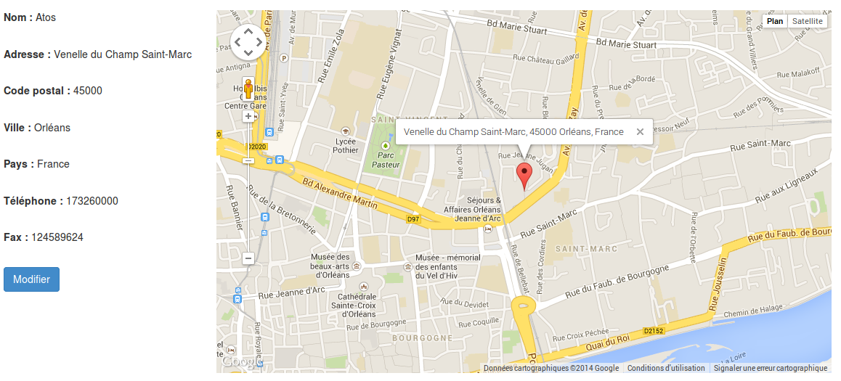

Toujours selon ses droits, l’utilisateur peut ajouter/supprimer/consulter une entreprise, un stage, une offre de stage et une soutenance. Il peut également valider une offre de stage ou un stage.

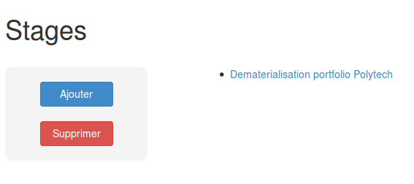

Chaque module (Entreprise, Offre de stage et Stage) dispose d’une vue générale (image ci-dessus) listant les entreprises, offres de stage et stages de la base de données.
Un simple clic sur le lien (nom de l’entreprise ou intitulé du stage) permet d'accéder aux détails de l’entreprise ou du stage en question (image ci-dessus).

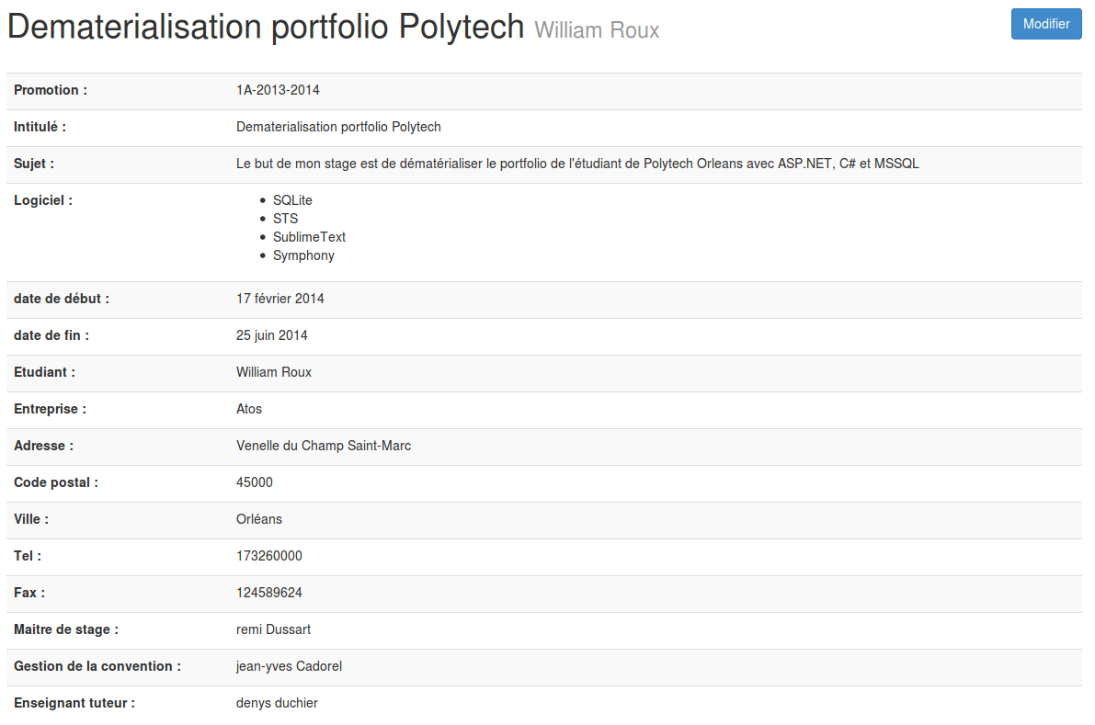

Notez qu’un stage ne peut être modifié que par l’étudiant auquel il appartient, ainsi que par l’ensemble du personnel.

Un module Planning a également été implémenté dans l’application. Il permet de gérer (ajouter/modifier/supprimer/consulter) les soutenances de stages en fonction des droits de l'utilisateur.

Il s’agit d’un module réalisé à l’aide du module fullCalendar.

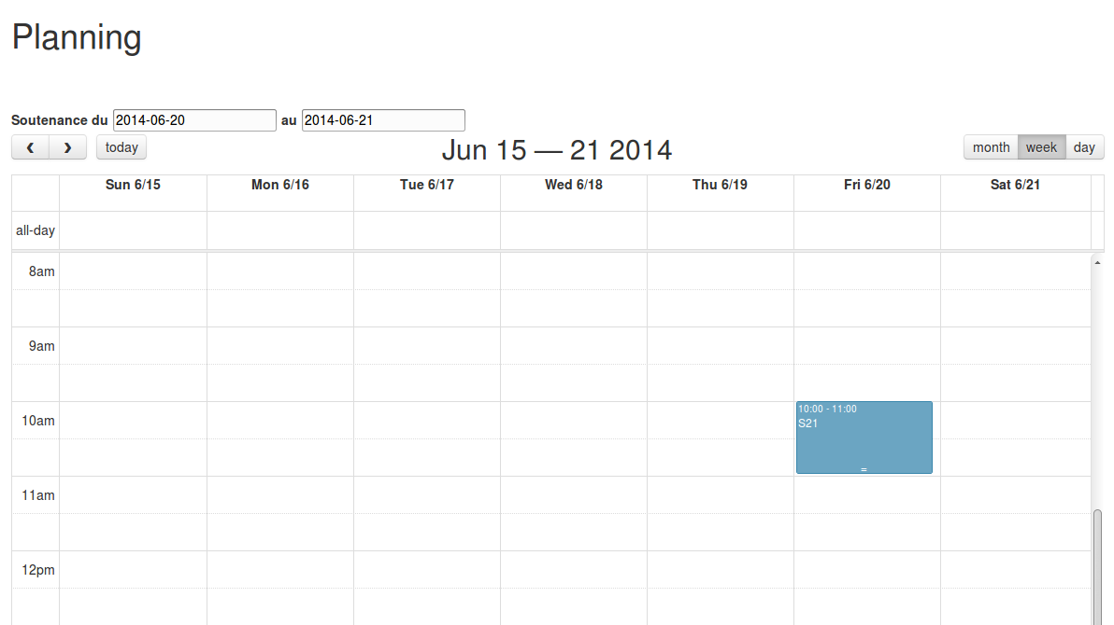

L’image ci-dessus vous montre le planning des soutenances. Un planning encore une fois simple et ergonomique.
Vous pouvez obtenir plus d’informations sur une soutenance en cliquant sur la plage horaire affichée.
Le planning utilise la technologie Drag&Drop. Vous pouvez ainsi prendre une soutenance et la déplacer dans le calendrier pour en changer sa date et ses horaires.
Il y a deux manières d’ajouter une soutenance : soit via le planning en cliquant sur une plage, soit en utilisant un formulaire accessible via le menu déroulant.

Pour terminer, nous avons implémenté un petit moteur de recherche qui permet, selon le type de donnée sélectionné et son attribut, de rechercher ce que l’utilisateur souhaite.

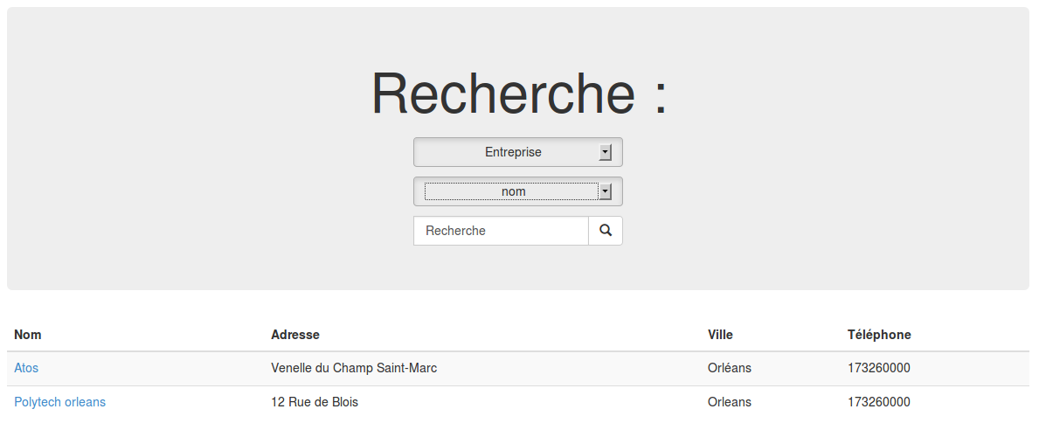

Ce moteur utilise l’auto-complétion afin de faciliter les recherches.
Par ailleurs, notez que selon les droits de l'utilisateur, certain champs de l’application ne seront pas divulgués (exemple: le numéros de téléphone d’un enseignant ou l’adresse d’un étudiant).

3. Évolutions possibles

- Connecter les différentes bases à l’application (LDAP étudiant, module promotion etc.)
- Permettre à un étudiant d’ajouter un stage à partir d’une offre de stage : sur la page offre de stage, ajouter un bouton “J’ai obtenu cette offre !” qui redirige vers le formulaire d’ajout de stage avec les champs contenant les informations de l’offre pré-remplis.
- Planning : Quelques améliorations d’ergonomie. Ex : ne pas afficher le mois courant en arrivant sur la page mais le mois saisi dans le champs date en haut de la page.
- Ajout soutenance : ne montrer que les stages n’ayant pas de soutenance dans le menu déroulant.
- Faire une recherche multi-critère ? (ex : je cherche un stage à Orléans ET qui utilise la technologie Android)
- Permettre aux professeurs de candidater pour le tutorat d’un stage.
- Permettre aux professeurs de noter une soutenance et un rapport.
- Permettre d’importer des documents pour un stage
- Génération de documents (conventions de stage)

5. Annexes

A. UML
